**EDUCAÇÃO AMBIENTAL EM COMUNIDADES RIBEIRINHAS: UM ESTUDO NA**

**COMUNIDADE DO CACAU, BELÉM-PA**

Nome Immanuele Rodrigues de Oliveira1; Matheus Coelho Prazeres2; Martrick

Senna Cruz de Castro3; Leonardo Fernandes de Lima Sousa 4; Raphael de Abreu Ferreira5 ; Alberto Carlos de Melo Lima6 .

1 Graduanda em Engenharia Ambiental pela Universidade do Estado do Pará.  E- mail: [manuroliveira1@gmail.com](mailto:manuroliveira1@gmail.com);

2 Graduando em Engenharia Florestal pela Universidade do Estado do Pará. E-mail: [matheus1776coelho@gmail.com](mailto:matheus1776coelho@gmail.com)

3 Graduando em Engenharia Ambiental pela Universidade do Estado do Pará. E-mail: [martricksennacruzdecastro@gmail.com](mailto:martricksennacruzdecastro@gmail.com)

4 Graduando em Engenharia Ambiental pela Universidade do Estado do Pará. E-mail: [leo.fls18@gmail.com](mailto:leo.fls18@gmail.com)

5 Graduando em Engenharia Ambiental pela Universidade do Estado do Pará. E-mail: [raphaelfabreu18@gmail.com](mailto:raphaelfabreu18@gmail.com)

6 Professor Doutor da Universidade do Estado do Pará. E-mail: acmlima@gmail.com

**RESUMO**

Entende- se que a Educação Ambiental (EA) é um conjunto de processos no qual o indivíduo e a coletividade constroem valores que visam uma convivência harmônica com o meio ambiente, necessária à sadia qualidade de vida e a sustentabilidade. O presente trabalho visa mostrar a importância que a EA tem em comunidades ribeirinhas, tendo em vista que eles são o grupo populacional mais próximo as florestas e matas nativas. A metodologia aplicada foi feita através de ações, como a construção de hortas verticais, oficina de jardinagem e brincadeiras lúdicas com crianças, a fim de disseminar a EA entre a população. O local de estudo escolhido foi a comunidade do Cacau, localizada na Ilha do Murutucum, a pesquisa foi dividida em duas etapas: em um primeiro momento foi realizada entrevistas semiestruturadas com as moradoras da região, e a segunda etapa ocorreu com o início das atividades de EA. Desta forma, foi possível observar o nível de conhecimento sobre questões ambientais entre as crianças, durante toda a ação notou- se os maus hábitos praticados pela população, no entanto o grande interesse entre os mesmos pelo aprendizado. A partir disso, compreende-se a importância de disseminar esse tipo de estudo entre as crianças e adaptá-los a sua realidade.

**Palavras-chave:** Educação ambiental. Comunidade Ribeirinha. Lúdico.

**Área de Interesse do Simpósio**: Educação Ambiental.

1. **INTRODUÇÃO**

A finalidade da educação ambiental (EA) é transmitir ao público alvo valores que visam instigar um convívio de equilíbrio dos mesmos com o meio ambiente através de atitudes do processo de ensino/aprendizagem. Deve-se sempre buscar soluções e resultados para que os próprios cidadãos posteriormente possam perdurar o conhecimento repassado e instigar outros, por meio do viés de ser sujeito transformador do meio, bem como, a importância de cada indivíduo ao tomar medidas ambientalmente adequadas. (ROOS & BECKER, 2012). A EA surge como meio de analisar de forma crítica o comportamento prejudicial atual da sociedade humana com o planeta terra, bem como a exploração excessiva e desorganizada de recursos naturais e deposição de resíduos sólidos em locais inapropriados.

Por certo, é a proposta de um debate sobre um novo mundo, onde o sistema econômico possui limites energéticos, geográficos, de áreas agricultáveis, entre outros, mas antes de tudo, é um debate ético, por questionar os atuais padrões de consumo, a obsolescência programada, a utilização de países de terceiro mundo como fornecedores de matéria prima, mão de obra barata e depósitos de rejeitos, o desperdício de alimentos, entre outros. Portanto, a EA se torna um debate social, uma reflexão e um estilo de vida que cada indivíduo deve adotar.

Entende- se que os resultados se dão a longo prazo, pois a mudança de mentalidade e a troca de sistemas produtivos por outro mais econômico e menos danoso, apesar de ter um retorno financeiro e ambiental, demora a ser incorporado pelas pessoas que têm o poder decisão. Contudo, essa transição ocorrerá graças a Educação Ambiental, que deve ser implantada desde o jardim de infância, de modo a se tornar um sinônimo de cidadania. Logo, a criança terá incorporado a missão de proteger a natureza, seja em qual ambiente estiver inserida.

A partir disso, os ribeirinhos amazônicos, enquadrados no grupo de comunidades tradicionais, são povos que vivem às margens dos rios na região amazônica e se alimentam da pesca artesanal, da própria agricultura e da produção de farinha. No caso dos grupos que vivem na região norte do Brasil, que são habituados ao consumo do açaí, tem esse produto como sua principal alimentação restringindo a quantidade e a qualidade de nutrientes. Se submetem ao ritmo de vazão sazonal, vivem em palafitas- que são edificações, feitas de madeira, adaptadas para regiões alagadiças. Os moradores das ilhas que estão localizados em regiões próximas das cidades sofrem com a poluição de esgotamento sanitário. São um povo carente de políticas públicas, e convivem com isolamentos econômicos e sociais. (CORRÊA, 2008) Alguns adentram as ilhas, outros se estabelecem próximo as margens. Sem, contudo, ter um sistema sanitário individual, ou uma rede de drenagem coletiva.  Para Lima (2004), os ribeirinhos são um grupo tradicional, com organização voltada para o uso compartilhado dos recursos naturais. Essa ideia aliada à de Corrêa (apud SILVA, 2005), quando explica o termo “ribeirinho”, diz que são um grupo que permaneceu às margens do rio, estão negligenciados pelo poder público e que estão a mercê da expansão de projetos agropolíticos.

A importância da educação ambiental aplicada à realidade ribeirinha se dá na necessidade de ensiná-los o uso sustentável da terra, mas principalmente a não poluir solo e água. Como moradores de uma região rica em recursos hídricos, eles se veem abastados e enxergam a possibilidade de uso dos rios como recurso infinito e depósito de lixo.

De tal modo que, o posicionamento prático deste projeto se deve ao entendimento de que as crianças precisam ser motivadas a ter um ensino envolto em ações. “A educação ambiental tem que ser desenvolvida como uma “prática” para a qual todas as pessoas que lidam em uma escola possam estar preparadas. Não basta que seja acrescentada como uma disciplina dentro da estrutura curricular” (TRAVASSOS 2004, p.12).

Por conseguinte, o objetivo do presente artigo é apresentar uma discussão sobre a importância da educação ambiental aplicada em comunidades ribeirinhas, das ilhas que constituem o município e enumerar as ações voltadas para o mesmo tema realizadas com as crianças da escola municipal Elliot, na ilha do Cacau, em Belém do Pará.

**2. MATERIAL E MÉTODOS**

A comunidade do Cacau localiza-se na parte norte da Ilha do Murutucum (figura 1), é composta por pequenas casas esparsas, um campo de futebol, uma escola (Escola Eliott), uma pequena igreja e trapiches nos quais as embarcações atracam, o acesso a comunidade é todo feito por via hídrica.

A ilha do Murucutum encontra-se na margem direita do Rio Guamá a cerca de 1,5 km do município de Belém, com cerca de 8,661 km² está posicionada geograficamente a 1°28'40.4"S 48°25'39.9"W. O clima é do tipo tropical úmido, segundo a classificação de Köppen; pluviosidade com média anual de 2.500 mm e temperatura média anual de 27 ºC. A vegetação da Ilha é composta por floresta de várzea com cipós, árvores, arbustos e espécies de sub-bosque, apresentando estrutura e composição florística variada, incluindo florestas primária e secundária. A localidade tem como vizinha a Ilha do Combú, a qual é classificada como Área de proteção ambiental (APA) do município de Belém (Moura et al., 2013).

Figura 1: Visão geral da Ilha do Murutucun (direita) e da Ilha de Cumbú (esquerda), o Rio Guamá as separa do município de Belém, ao Norte

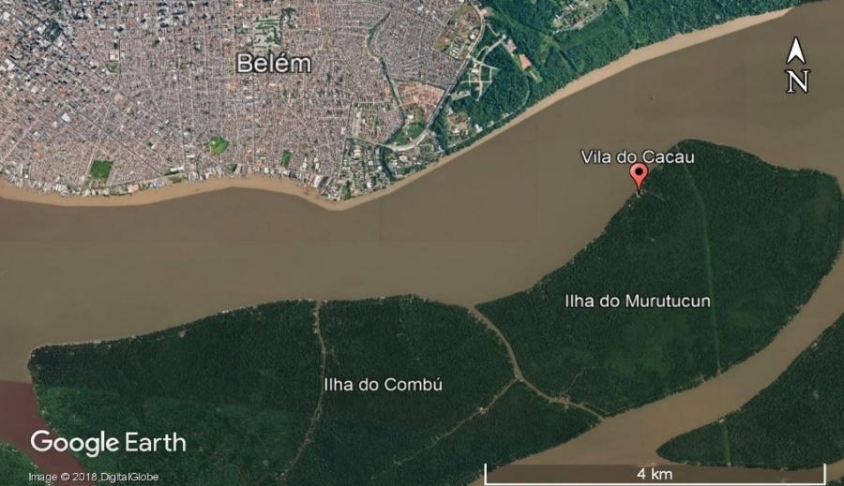

Fonte: Google Earth.

Foi realizado um levantamento bibliográfico para dar suporte a pesquisa, buscando referências com discussões e resultados práticos sobre a educação ambiental.

O projeto foi executado em dois momentos. No primeiro, dialogou-se com um grupo de mães com a finalidade de comunicá-las sobre a iniciativa do projeto e receber a aprovação das mesmas, nesse momento foi exposta as vantagens de ter um projeto de educação ambiental na comunidade como um estímulo de responsabilidade, incentivo na relação das crianças com a natureza, além de mostrar os benefícios à alimentação das crianças. Em um segundo momento foram realizadas atividades específicas com as crianças da escola Elliot:

* Foi montada uma horta vertical para demonstrar a importância da alimentação e inclusão de novos alimentos na dieta das crianças. A estrutura foi construída em grupo com as crianças e professoras, na qual já foram dadas as garrafas cortadas para que pintassem. Foram formadas três filas, onde as crianças receberam terra, adubo e as sementes para que o jardim fosse montado.
* Uma oficina que foi realizada com as crianças para ensiná-las o manuseio básico da jardinagem: como plantar e cuidar, dessa forma será possível que a manutenção da horta seja contínua e mantendo o bom funcionamento.
* Foram, também, realizadas palestras, dinâmicas lúdicas envolvendo brincadeiras, canções, contação de histórias com o propósito de criar uma consciência ambiental básica nas crianças sobre como conservar o meio ambiente em que elas vivem, destinação correta do lixo e alimentação saudável.

**3. RESULTADOS E DISCUSSÃO**

Na Ilha do Murutucum existe uma fragilidade na atuação do poder público nos aspectos de serviços sociais básicos, pois não existe posto de saúde ou saneamento. A gestão ambiental é frágil, a queima é o principal destino dado ao lixo produzido nas residências e a água para consumo humano é em geral advinda de poço, retirada do próprio rio ou trazida de Belém, no caso da água para ingerir- porém, foi informado que a origem era desconhecida. As atividades produtivas da Ilha do Murutucum estão fundamentadas na extração e cultivo do cacau e açaí, sendo a última fonte básica de alimentação dos moradores. Parte da colheita é para consumo familiar, e maior parte se destina a um agronegócio no município de Acará.

Existem apenas duas escolas na ilha, que atendem alunos da primeira a quinta série do ensino fundamental, sendo uma delas, a Escola Elliot (figura 2), mantida pela Prefeitura Municipal do Acará, localizada na Comunidade do Cacau. E outra de gestão compartilhada entre a comunidade que construiu a escola com apoio de um empreendimento agro-industrial de exportação de açaí- que doou um barco para transportar as crianças e a Prefeitura de Acará que paga as professoras, embora a ilha pertença ao município de Belém.

Figura 2: Escola Eliot

Uma imagem contendo árvore, ao ar livre, chão, edifício

Descrição gerada com muito alta confiança

Fonte: Os autores

A escola Elliot conta com 19 alunos distribuídos entre a 1º e a 5º série do ensino fundamental, as aulas são lecionadas por duas professoras no turno da manhã. Não há nenhuma outra atividade aplicada às crianças na escola, além do ensino das matérias básicas. A alimentação na escola é feita por sucos e bolachas, mas não chega a ser suficiente para todos os dias da semana, sendo que algumas crianças tomam o café da manhã na própria escola. Essa situação é comum em outras instituições de ensino de comunidades ribeirinha. Nesse sentido, a educação ambiental pode ser uma ferramenta importante, e trazer benefícios rápidos e de baixo custo para a escola, com o cultivo de hortas, e o incentivo a uma alimentação mais saudável.

O cultivo do jardim vertical (figura 3), teve como objetivo promover um senso de responsabilidade nas crianças, bem como criar uma atividade extra e recreativa na escola. Em relação ao quadro nutricional, que foi citado pelas mães como uma das principais preocupações. Além da horta vertical, com o cultivo repassado as famílias, foram contadas histórias, cantadas músicas e feito brincadeiras com cunho ambiental.

Figura 3: Horta vertical

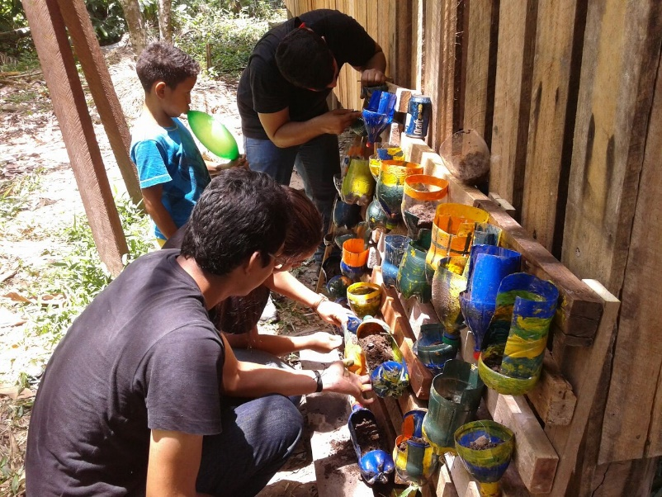

Fonte: Os autores

A inserção da EA nas escolas de educação básica é uma discussão importante para o campo da formação educacional das crianças, podendo ser aplicada e adaptada de diferentes formas e realidades (TOZONI-REIS et al, 2014). Por tanto, as brincadeiras desenvolvidas durante a manhã e com cunho educativo, se pauta nisso: Aprender de forma lúdica.

Ao passo que nas oficinas ministradas foi perceptível que as crianças tinham um conhecimento incipiente, já entendiam quais atitudes são ambientalmente adequadas, no entanto a prática não era costume deles. O hábito de jogar lixo no chão é feito por muitos adultos e reproduzida pelas crianças. Muitos alunos chegaram a questionar para onde iam as águas do rio, o porquê não se pode jogar lixo nele, por que enterrar o lixo era ruim, entre outras. Pela maneira abordada do ensino da educação ambiental, diferente das atividades que fazem durante o dia a dia foi possível despertar não somente dever de proteger o ambiente onde vivem, mas também o lado lúdico de suas vidas, de maneira a incentivar o desenvolvimento físico, social, afetivo e cognitivo.

**4. CONSIDERAÇÕES FINAIS**

Dessa forma, compreende- se que a educação ambiental tem extrema importância para a compreensão do meio ambiente pelas crianças, o ensino correto irá reger o modo como se relacionam com a natureza e a sociedade, além de ser indispensável entre os ribeirinhos que são o grupo mais próximo dos recursos hídricos. O ensino da educação ambiental é uma forma de promover a sustentabilidade, de manter os recursos preservados, mas que precisa ser adaptado a cada região, segundo suas características, e que as crianças são uma das razões pelas quais o meio ambiente deve ser protegido: é para que elas e seus futuros descendentes possam ter um ambiente saudável para assegurar sua existência.

**REFERÊNCIAS**

CORRÊA, Ana Maria Maciel. **Permanências e Mudanças sociais Numa Comunidade Ribeirinha: Colares.** Dissertação (Mestrado em Serviço Social)-Instituto de Ciências Sociais, Universidade Federal do Pará, Belém, 2008, p. 147.

LIMA, Deborah de Magalhães. **Ribeirinhos, Pescadores e a Construção da Sustentabilidade nas Várzeas dos Rios Amazonas e Solimões**. In: Boletim Rede Amazônia: Diversidade Cultural e Perspectivas Socioambientais. Ano 3, n. 1, 2004.

MOURA, O.S., ILKIU-BORGES, A.L., BRITO, E.S. **Brioflora (Bryophyta e Marchantiophyta) da Ilha do Combu, Belém, PA, Brasil.** Hoehnea 40(1): 143-165, 1 tab., 3 fig., 2013.

ROOS A., BECKER E.L.S, **EDUCAÇÃO AMBIENTAL E SUSTENTABILIDADE**, Revista Eletrônica em Gestão, Educação e Tecnologia Ambiental, v(5), n°5, p. 857 - 866, 2012.

TRAVASSOS, Edson Gomes. **A prática da Educação Ambiental.** Porto Alegre: Editora Mediação 2004. 77p.

TOZONI-REIS, Marilia Freitas de Campos; TALAMONI, Jandira Líria Biasquini; RUIZ, Sonia; NEVES, Juliana Pereira; Cruz, Lilian Giacomini; TEIXEIRA, Lucas André; CASSINI, Luciana Falcon; JANKE, Nadja; MUNHOZ, Regina Helena. **AS PUBLICAÇÕES ACADÊMICAS E A EDUCAÇÃO AMBIENTAL NA ESCOLA BÁSICA: PROXIMIDADES E DISTÂNCIAS.** In: TALLER INTERNACIONAL “LA EDUCACIÓN AMBIENTAL PARA EL DESARROLLO SOSTENIBLE”, 7., 2011, Matanzas – Cuba. Anais… 2011d